**Кадирова Б. Н.,**

к.п.н., ассоц. проф. кафедры «Мировые языки»,

Каспийский университет технологий и инжиниринга

им. Ш.Есенова, г.Актау.

e-mail: [bibigul.kadirova@yu.edu.kz](mailto:bibigul.kadirova@yu.edu.kz)

**Диалог со студентами: гостевая лекция**

В целях повышения интереса к учебно-научной деятельности студентов и организации практико-ориентированного обучения Каспийский университет технологий и инжиниринга им. Ш. Есенова часто приглашает гостей для проведения лекций.  
Гостевая лекция вызывает большой интерес у студентов и проходит в форме полезного диалога. На встрече студенты могут получить необходимую практическую информацию.

22 ноября 2023 года в Каспийском университете технологий и инжиниринга имени Ш. Есенова для магистрантов 1 и 2-курсов специальности «Методика преподавания русского языка и литературы» была организована и проведена гостевая лекция профессора Вильнюсского университета Zelvis Rimantas на тему: «Роль и особенности исследовательской деятельности в международном образовании».

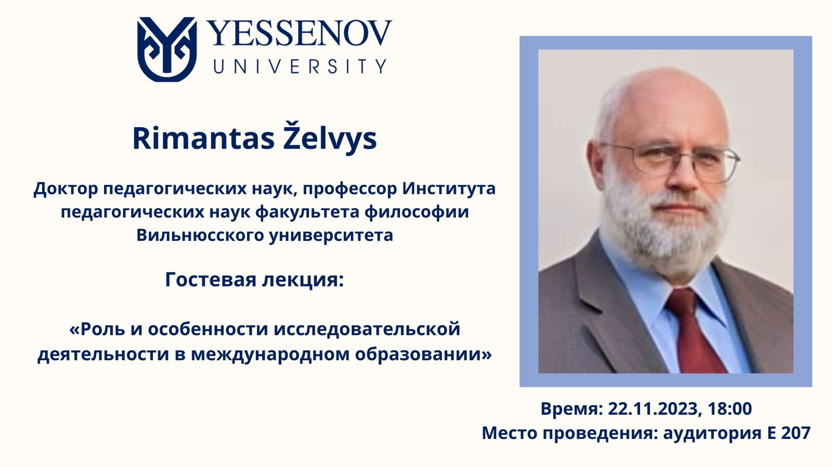

Во время лекции профессор поделился особенностями организации исследовательской работы в Вильнюсском университете, познакомил с историей университета, рассказал об интересной форме повышения квалификации преподавателей, о существующих научных степенях, об условиях присвоения научной степени, их дальнейшем подтверждении и защите.

Кроме того, отразил основные актуальные вопросы научных исследований. Лекция была интересная, познавательная, магистранты с интересом слушали профессора, было задано большое количество вопросов. На все вопросы спикер компетентно и с интересом ответил. В завершении гостевой лекции обучающиеся выразили благодарность Zelvis Rimantas за интересный материал и практический опыт.

